蒙阴县科协：科普服务实干担当，助推科普事业跨越发展

近日，蒙阴县科协全面深入贯彻落实全县“提境界、勇担当、促跨越”活动要求，积极开展科普服务活动到农村、到企业，助推我县科技创新和科普事业跨越发展。3月5日，县科协主任、党组书记公鑫到垛庄镇北庄生态农业科技农民专业合作社成立现场和常路镇天邦汉世伟高效农业重点项目进行了指导和座谈。
在北庄合作社成立现场，公鑫主任表示蒙阴县科协将进一步发挥自身优势，根据合作社和群众需求，精准对接专家，向合作社社员传授预防病虫害、肥料使用等科技知识，指导果树科学修枝、种植等实用技术，引导合作社合理利用共享资源，把科技信息转化为生产力，推动科技创新和科技普及，为农村发展插上科技的翅膀。
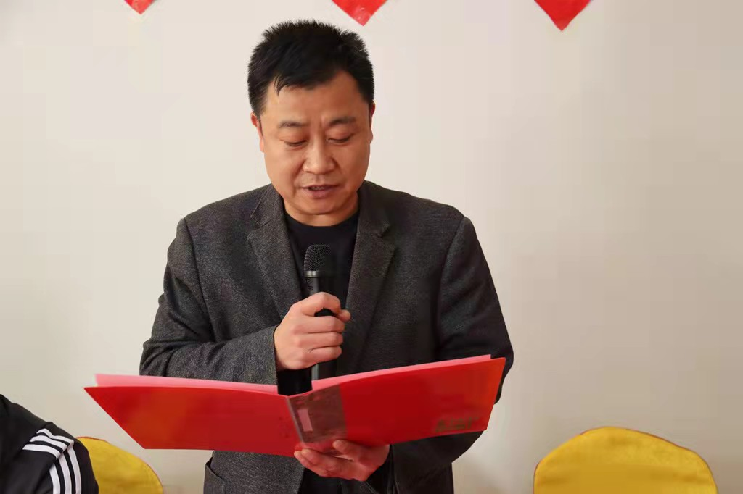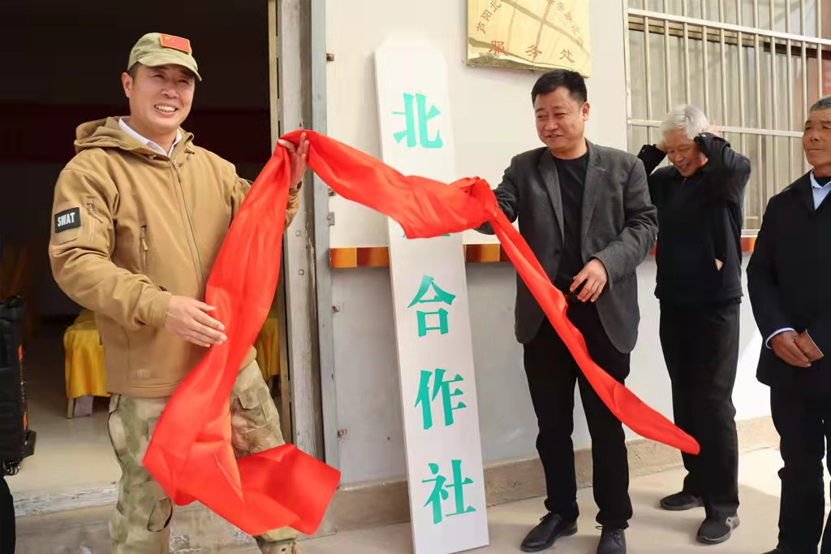

在查看常路镇天邦汉世伟高效农业重点项目现场进度后，公鑫主任要求包保干部、项目负责人要加快项目施工进度，按照农业“种养结合、生态循环”要求，尽快把商品猪育肥场建设成为现代化、智能化、生态化的科技养殖示范区，为推动我县科技事业进步和经济社会发展作出积极贡献。（石绍勇）
